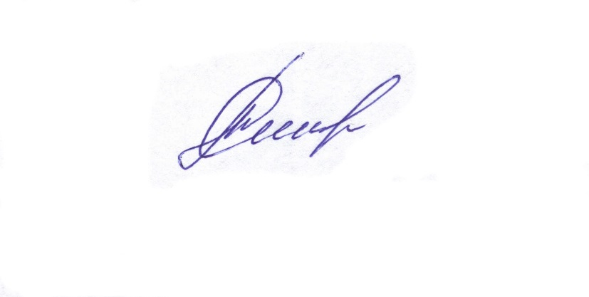
УТВЕРЖДАЮ:
Директор МБУ «Прибайкальская ЦБС»
____________________Л.М. Симонова

ПОЛОЖЕНИЕ

Районной акции «Фольклор народов Республики Бурятия»,
в рамках Года народного искусства и нематериального культурного наследия, 95 - летия со дня рождения сказителя фольклорных сказок И.И.Богачука.

Общие положения

Настоящее Положение определяет порядок, цели, задачи и сроки проведения акции «Фольклор народов Бурятии» (далее — Акция);
Акция является мероприятием, направленным на популяризацию народного искусства, этнокультурного многообразия, культурной самобытности всех народов, проживающих в Республике Бурятия;
Организатор Акции — Муниципальное бюджетное учреждение «Прибайкальская межпоселенческая центральная библиотека».

Цель и задачи Акции

Цели:
формирование интереса к историческому наследию и культурным ценностям народов, проживающих на территории Республики Бурятия;
популяризация народной культуры жителей Республики Бурятия;

Задачи:
развитие творческих способностей участников акции;
привлечение детей и подростков к чтению;
продвижение семейного чтения.

Участники Акции

3.1. Участниками Акции могут стать учреждения культуры и образования, творческие объединения, а также все желающие.

Предоставление работы для участия в Акции и заполнение заявки является согласием участника Акции или законного представителя участника Акции до 14 лет с условиями Акции и с правом организатора на обработку персональных данных и размещения работ в сети Интернет.

Условия и порядок проведения Акции

Акция проводится с 1марта по 1 мая 2022 года в дистанционном режиме, по видеоматериалам участников Акции;
Участники Акции записывают и предоставляют видеоматериал. Хронометраж видеозаписи не должен превышать 4 мин. Выбор и количество народных сказок, быличек, преданий, благопожеланий и т.д. не ограничен.
Акция проводится в 2-х номинациях:
- «живое» чтение сказок, быличек, легенд, преданий, благопожеланий и др. народов Республики Бурятии (видеозапись чтения не более 4 мин.);
- этнические особенности сказок народов Республики Бурятия в любом мультимедийном формате (презентация, видеоролик (не более 4 мин.)
Желающие принять участие в Акции должны выполнить следующие условия:
- стать подписчиком сообщества «Прибайкальская библиотека» https://vk.com/away.php?to=https%3A%2F%2Finvite.viber.com%2F%3Fg2%3DAQA55EZATo1NTUtjPibxHSQSDAsvdVT1VzF3AjPv7ViPRyuE81Nqcp%252BlHMuzbPea&cc_key=

- разместить в группе свою работу в любом мультимедийном формате с указанием номинации, народности и названия сказки, былички, предания и др.; использовать обязательные хештеги #Прибайкальскаябиблиотека #ФольклорнародовБурятии2022;
- отправить Заявку участника на электронную почту pribaykalskayaoo@bk.ru ;
К участию будут приниматься работы любого формата (видеоматериалы, презентации и т.д.);
Один участник может предоставить неограниченное число публикаций;
Организатор осуществляет информационное сопровождение хода Акции.

Подведение итогов Акции

В течение 10 рабочих дней, после завершения Акции все участники получат «Сертификат участника» с указанием номинации в электронном виде.

